@资阳市民：你的超级专属福利来了，请查收！

查社保记录、看公积金明细
缴孩子学费、询学区划片范围
找靠谱工作、查公交到站时间

为了办理这些事项，你下载了几个APP？
注册几个账号？关注了几个公众号？

重磅好消息！由资阳市政务服务和大数据管理局牵头，联合多个部门、平台企业给资阳市民送出一份超级福利——资阳市民云（天府市民云APP资阳频道）。
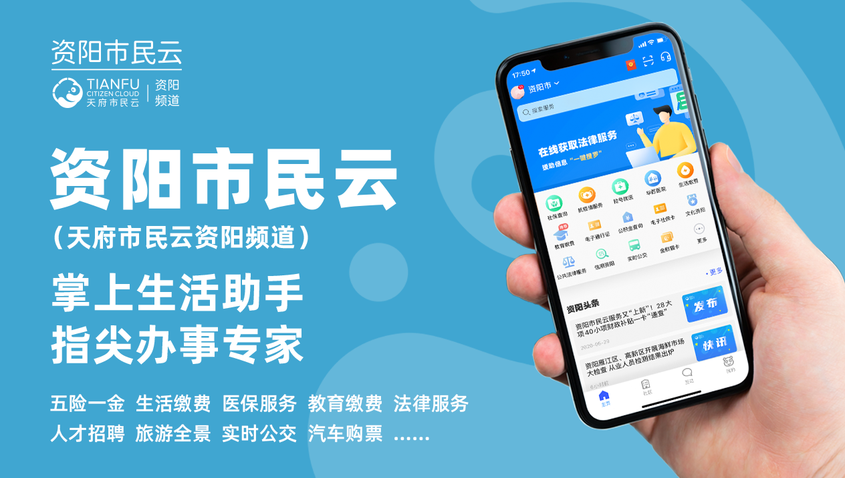
这款APP就像是一个智能生活必备管家，仅需一次实名注册认证，就能帮你解决生活中的一切烦心事务。
资阳市民云怎么用？
手把手教你玩转ta！

注册认证一号通
扫描下方二维码注册并下载天府市民云APP，进入资阳城市频道，登录并完成实名认证，关联服务一号通行。
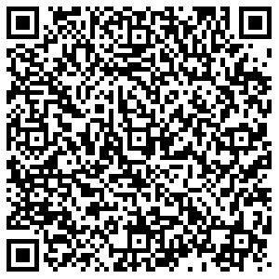
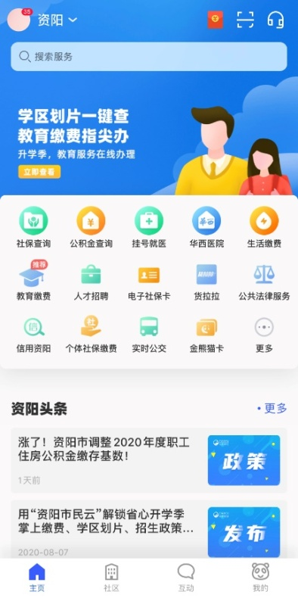

孩子学费指尖缴
暑假余额告急，开学近在眼前。不清楚划片信息？不了解招生政策？抽不出空排队缴纳学费？你需要资阳市民云来帮你“救急”。

资阳市民云“学区划片”服务已涵盖雁江区、安岳县、乐至县的学区划片信息。学生家长在手机上选择区县及升学类型（幼升小、小升初），输入学校名称或学区名称，点击搜索按钮，即可查看相应的划片范围。操作全程简单便捷，查询结果权威可信、一目了然。
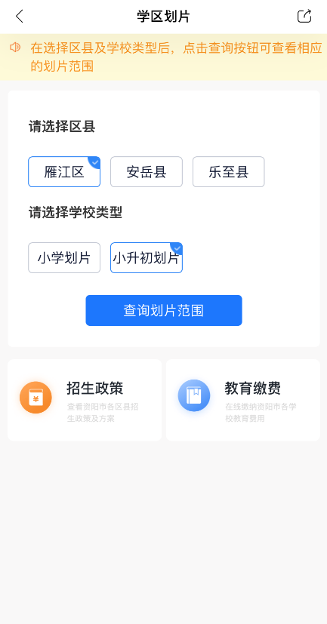
资阳市民云“教育缴费”服务是目前资阳市公立中小学、幼儿园学费缴纳唯一官方线上平台，已覆盖四川省资阳中学、资阳市外国语实验学校、资阳市雁江一小、资阳市第一幼儿园等34所园校，还将持续接入更多园校缴费。家长只需在手机上核对孩子学校、学号，输入银行卡号，就可完成教育费用线上支付。
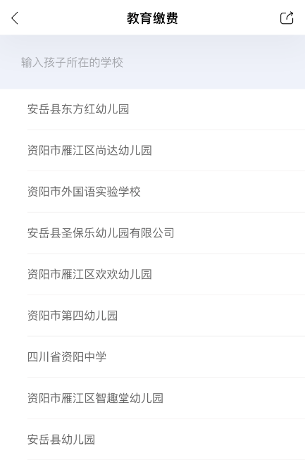

社保账户装进兜
每个月工资都在扣社保，可到底缴了多少钱？随身带社保卡很麻烦，着急想查社保缴费记录，却总是想不起来卡号和密码……

资阳市民云让“社保查询”服务让这些问题轻松解决，不需要输入卡号和密码，凭你的实名账号，就能及时掌握个人社保缴纳情况。灵活就业（个体劳动者）人员也可以通过“个体社保缴纳”在线参保哦~
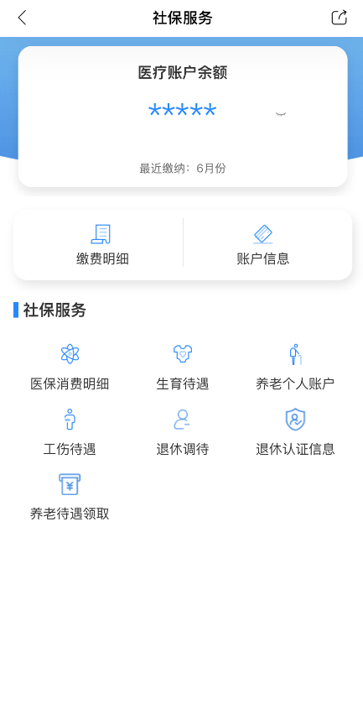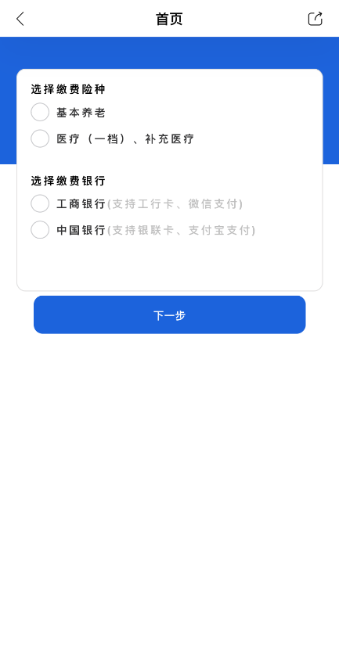

“隐形财富”一键查
计划买房，千万别忘了“公积金”这笔“隐形财富”。“公积金查询”帮你实时关注个人账户余额、订阅缴纳和提取记录，还能查询贷款信息、还款计划和提取明细，灵活使用个人公积金，买房贷款不担心。
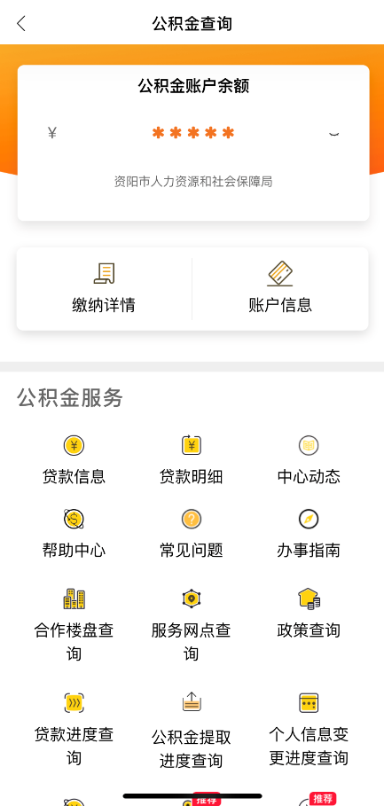

公交到站实时看
一路小跑冲进站台，却眼见公交车缓缓离开；刚坐上出租车，就看到等待许久的公交车进站……用资阳市民云“实时公交”服务，附近站点、公交线路、到站信息尽在掌握，再也不怕错过公交车了！
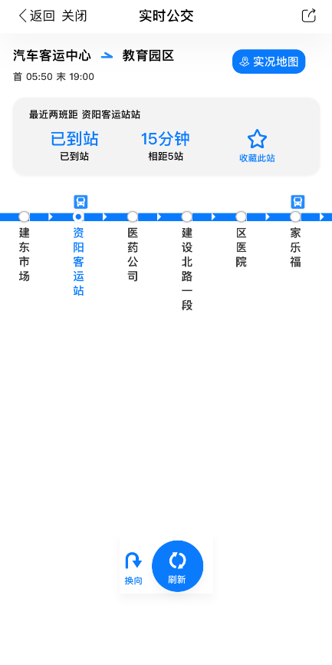

惠民补贴掌上查
耕地地力保护补贴资金、困难群众救助资金、城乡医疗救助资金……自2019年7月1日起，惠民惠农财政补贴资金纳入社会保障卡“一卡通”发放范围。享受补贴的资阳市民，不用跑银行，直接在手机上就能查询补贴到账情况，进入政策列表，还能可以快速查看各项补贴资金政策详情，简直太方便啦！
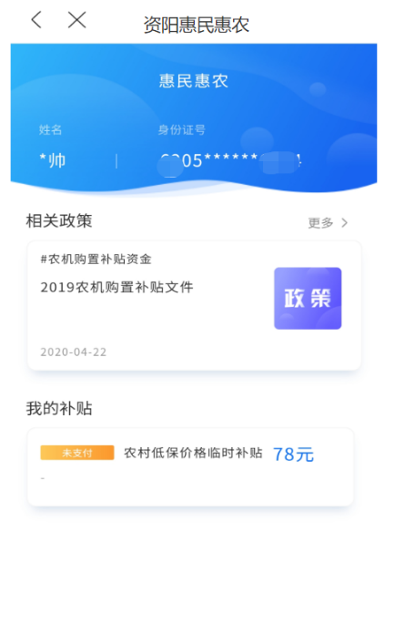

看病费用少担心
人吃五谷杂粮难免会遇到身体不适，这时候就要“医保”出马了。门急诊、院前急救、定点零售药店购药费用...这些都可以用医保部分支付，小伙伴们记得，用资阳市民云就能实时掌握每月的“医疗个人账户”。

不仅如此，资阳市民云还可以查询“医保定点医院”、“医保药品目录”。以后看病买药，不用四处打听医保到底怎么用了，直接来资阳市民云搜索吧。
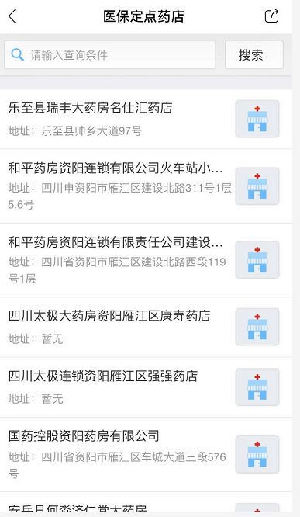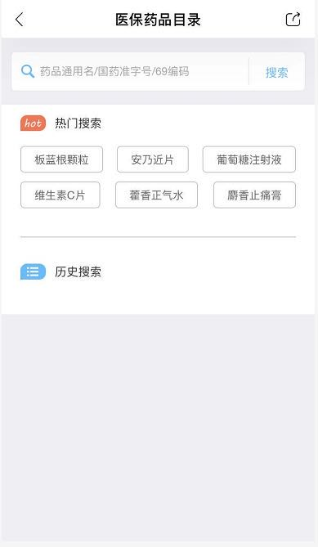

实现公共服务均衡普惠，这是成德眉资同城化发展道路上的重要一步。根据《成德眉资同城化暨成都都市圈公共服务共建共享三年实施方案（2020-2022年）》（送审稿）），天府市民云平台将连接德阳、眉山、资阳政务办理平台，四地政务服务“一网通办、异地可办”

下一步，成资两地将继续把握成渝地区双城经济圈、成德眉资同城化重大发展机遇，坚决落实省委“一干多支·五区协同”的重大战略部署，进一步整合升级，持续优化“资阳市民云”运营建设。可以畅想，未来，成资两地市民将通过一个APP，实现医疗资源共享、医疗档案互通、社保协同互认……

